Е. С. Дребезова,
ГУО "Средняя школа №8 г. Кричева"

ИНТЕГРАЦИЯ ЭЛЕКТРОННО-ОБРАЗОВАТЕЛЬНОГО РЕСУРСА «ЯКЛАСС» В УЧЕБНЫЙ ПРОЦЕСС.

«Кто постигает новое, лелея старое,
тот может быть учителем»
Конфуций
Современное общество невозможно без использования компьютерных технологий, электронных учебников и без тренажерной базы образовательных порталов. Компьютерные технологии занимают большое место в процессе обучения, используются при передаче, освоении и контроле знаний обучающихся.
"Концепция информатизации системы образования Республики Беларусь на период до 2020 года" предлагает создание для населения равных возможностей получения качественных образовательных услуг на уровне современных требований национальных и международных стандартов вне зависимости от места проживания и обучения с использованием современных ИКТ[1].
В настоящее время, когда приоритетными являются такие личностные качества, как активность, умение контактировать с людьми, мобильность и толерантность, перед педагогом возникает очень важная задача – научить детей адаптироваться в окружающем мире. Ожидаемые результаты начального образования воплощает учащийся, владеющий основами умения учиться, готовый и способный к сотрудничеству, умеющий пользоваться различными источниками информации при организации самостоятельной учебной деятельности, проявляющий инициативность и познавательную активность в учебной деятельности [2]. Работая с детьми, учитель сам должен быть интересным, всю жизнь учиться сам и черпать силы в своей работе. Я хотела бы ещё раз доказать то, что нам безумно повезло жить во времена информационных технологий, показать один из способов использования современных гаджетов в обучении.
Совсем недавно я открыла для себя образовательный сайт, который в работе показался мне простым, легким и доступным. Как для учителей, учащихся, а также их родителей. Этот сайт называется «ЯКласс». «ЯКласс» – это один из образовательных интернет - ресурсов современного научно-технологического инновационного комплекса. Цифровой ресурс на каждый день для учащихся 1-11х классов. Сегодня в «ЯКласс» содержится более 6000000 заданий. Он стал площадкой для 20000 школ России, Украины, Республики Беларусь и продолжает успешно развиваться [3].
Хочу поделиться своим опытом работы с ресурсом «ЯКласс», так как считаю, что этот ресурс является незаменимым помощником в работе любого учителя. Цель использования данной платформы: повышение самостоятельной активизации учебно-познавательной деятельности учащихся на уроке и во внеурочное время.
В этом году я работаю в 1 классе. Первое умение, которого мы добиваемся от ученика при обучении - это думать и проверять самостоятельно правильно ли он сделал задание.
Об организации учебного процесса с первоклассниками мне приходится думать ежесекундно. ЭОР «ЯКласс» предлагает теоретические материалы, практические задания и проверочные работы (тесты) для первого класса по математике, русскому языку и по предмету "Человек и мир".
На сегодняшний день на данной платформе зарегистрированы я, как учитель и все учащиеся моего класса. (Приложение 1) Регистрировать учащихся лучше самостоятельно, т.к. ученики очень часто теряют пароли, забывают их, а у меня они всегда под рукой.

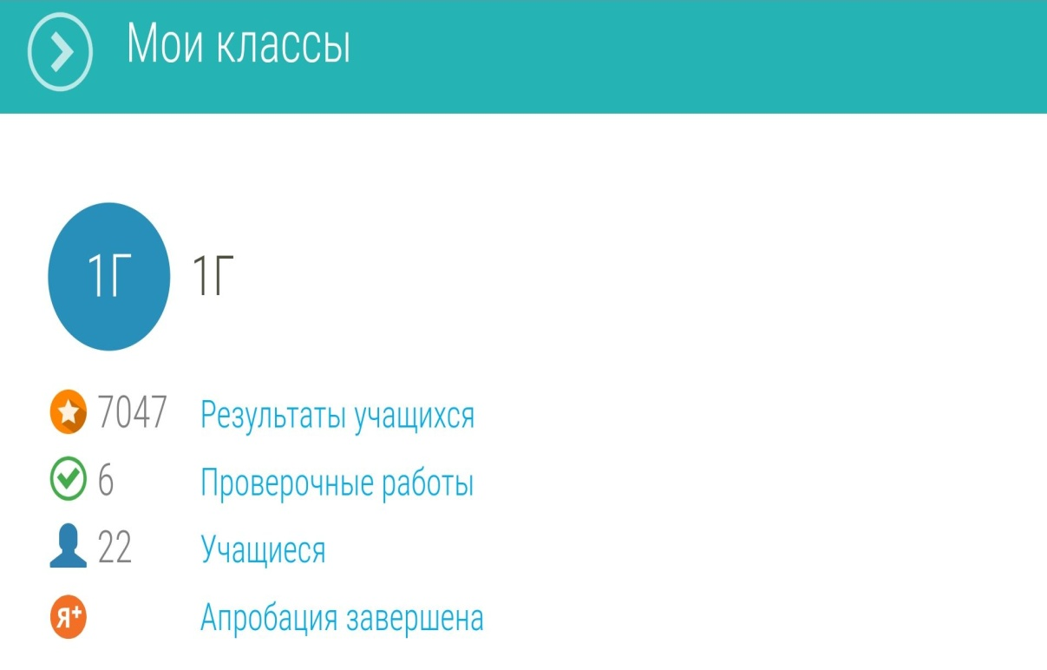

Скриншот 1."Количество зарегистрированных учащихся 1"Г" класса на ЭОР "ЯКласс"

На первом этапе работы с ЭОР «ЯКласс» я, совместно с учащимися, изучила интерфейс и прошла курс ИКТ-грамотности. (Приложение 2) ЭОР "ЯКласс" оказался настолько удобным и интуитивно понятным, что не вызвал никаких сложностей у моих первоклашек и их родителей. На портале представлены теоретический блок и открытые задания, которые они могут по желанию выполнить и проверить уровень усвоения пройденного материала по различным предметам. Я использовала естественный мотивирующий фактор с соревновательным фоном. Сначала мы отслеживали топ учащихся в классе, затем топ классов в школе.

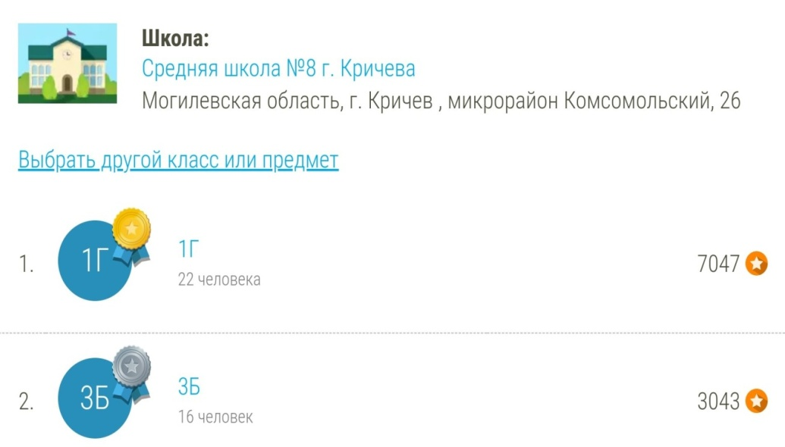
Скриншот 2. ТОП классов ГУО "Средняя школа №8 г. Кричева на ЭОР "ЯКласс"
Мой класс занимает 1 место в топе из 9 классов нашей школы. Таким образом, я повысила мотивацию к изучению основных школьных предметов в 1 классе, что соответствует требованиям образовательных стандартов общего среднего образования.
Начав работу на «ЯКласс», я заметила, как возрастает интерес у моих первоклассников к этому сайту. Работы выполняются ими с желанием, довольно быстро. Интерфейс дает возможность работать каждому индивидуально в удобное для него время, используя любой гаджет. Но на практике требуется более высокая степень самоорганизации. Учащийся может не только закрепить и отработать материал по пройденной теме, но и проверить свои знания, выявить пробелы и поработать над их устранением. ЭОР «ЯКласс» как раз и дает площадку для самообразования. При желании учащийся может изучать материал самостоятельно.
В идеале, чтобы все дети на уроке были включены в процесс обучения, необходимы индивидуальные планшеты, которых у нас пока нет в наличии, поэтому я использую интерактивную доску.
В разделе «Предметы» существует режим презентации, которым я широко пользуюсь на этапе закрепления и повторения учебного материала. (Приложение 4) Мои ученики, по возможности, приносят свои гаджеты для работы на уроке. В случаи отсутствия таковых, существует возможность распечатать тестовое задание, предлагаемые интернет порталом "ЯКласс", остальные ребята работают в парах. Таким образом я могу разнообразить опрос и контроль знаний учащихся. Единственной проблемой является то, что проверяя работы, программа учитывает не только орфографические и грамматические ошибки, но и пользовательские ошибки (например, несколько пробелов между двумя словами).
Часто на уроках использую необычный прием объяснения нового материала: не до конца раскрываю тему, оставляю «загадку», давая учащимся возможность самостоятельно «добыть» нужную информацию из раздела "Теория". (Приложение 5) Такой способ обучения помогает лучше запомнить материал. Ребенок видит сам каждый шаг своего достижения и даже пытается забегать вперед. Самое интересное заключается в том, что у ребят появилась самодисциплина и интерес к выполнению заданий – они сами просят дать им задание от ЭОР "ЯКласс". Мне было интересно наблюдать за учениками, которые на переменах делились своими впечатлениями о проделанной
работе. Дети обменивались опытом по усвоению возможностей, представленных на платформе «ЯКласс».
Видя, как заинтересованно мои ученики взялись за работу, я сразу же сделала вывод, что мной найден способ, который поможет привлечь в учебный процесс родителей, которые чаще самоустраняются от школы, так как не все могут помочь своим детям в учебе.
Для родителей интерактивная форма работы привлекательна в первую очередь тем, что ребенок использует компьютер не для игр, а как рабочий инструмент и объект обучения, тем более что увидеть результаты «независимой экспертизы знаний» своего ребенка по любому предмету по любой теме за любой период они могут в любое время (все результаты система сохраняет). ИКТ-компетентность моих первоклашек полностью зависит от их родителей, а т.к. сразу не все родители включались в работу в данном интерфейсе и на первых порах, это затрудняло мою работу с учениками по интеграции электронно-образовательного ресурса «ЯКласс» в учебный процесс. Я считаю, что надо привлекать родителей первоклассников заниматься на «ЯКласс» вместе с детьми. Помогая читать теорию детям, они сами вспоминают школьную программу и детям своим помогают объяснить то, что ребенок не сразу понял на уроке. И я очень рада, что благодаря проекту «ЯКласс» цепочка «школа, родитель, ученик» опять связывается воедино.
Наличие заданий разной степени сложности позволяет мне дифференцировать задания для учеников и подбирать для них задания по способностям. Ученики, которые пропустили урок по болезни, могут изучить и закрепить материал. Совместно с родителями функционал «Шаги решения» помогает дома закрепить и выучить определенную тему, а также можно её повторить сколько угодно раз. Перед уроком они часто подходят и консультируются по поводу заданий, вызвавших затруднения.
Коллекция заданий на портале пополняется постоянно. Динамичный рейтинг учащихся на сайте добавляет элемент игры, соревнования. Свои достижения в изучении предметов каждый учащийся может видеть в личном профиле «ЯКласс».

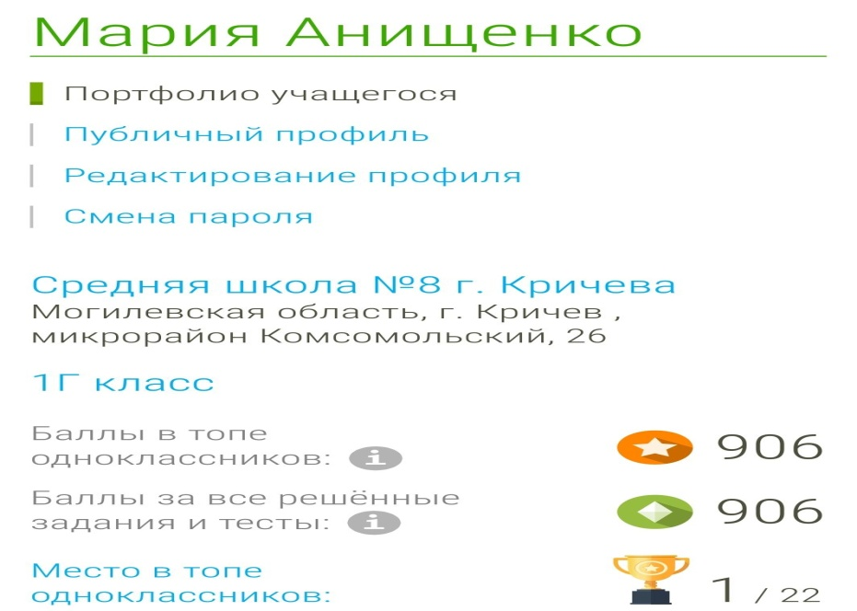
Скриншот 3. Портфолио ученика (Анищенко Мария)

Одна из функций «ЯКласс» позволяет контролировать время выполнения заданий учащимися: я имею возможность увидеть время, которое потратил ученик на каждый блок: теоретический и практический.
Начиная с февраля, я начала осваивать новые возможности «ЯКласс»: дистанционное обучение. Для этого на данном ресурсе предусмотрены тематические проверочные, тренировочные работы по всем предметам школьной программы. На данном этапе я назначала учащимся задания из теоретического блока, изучив которые, они получали упражнения для проверки усвоения материала.
В разделе «Результаты учащихся» я отслеживаю их успехи. (Приложение 3) Учащиеся стараются подходить к решению заданий в «ЯКласс» ответственно.
Таким образом, данную информацию я использую для реализации индивидуального и дифференцированного подходов в обучении: формирую задания различного объема и уровня сложности для групп учащихся, а также для отдельных учеников.
Интересной особенностью ресурса является автоматическая генерация множества вариантов одного и того же задания. Задавая параметры выполнения работы, можно определить несколько попыток выполнения заданий. Во всех последующих попытках будет сгенерировано задание с другими данными. Для многих заданий генерируются около 10 вариантов. Это снимает проблему списывания. На комплектование работы из готовых заданий уходит совсем немного времени. Также имеется конструктор, с помощью которого можно создавать собственные задания.
Используя в своей работе образовательную платформу ЭОР «ЯКласс» у меня появилась дополнительная возможность более качественной организации образовательного процесса с применением инновационных технологий за счет:
- реализации системно - деятельностного подхода в процессе обучения предмету;
- реализации принципа построения индивидуальной образовательной траектории;
- организации учебного процесса, как на уроке, так и во внеурочной деятельности (дистанционно);
- реализации дифференцированного подхода (разноуровневые задания);
- использования естественного мотивирующего фактора. У обучающихся формируется психологическая уверенность в собственных силах;
- повышения ИКТ-компетентности;
- автоматический учёт результатов. Результаты выполнения работ учениками сразу отображаются в разделе «Результаты учащихся»;
- анализ усвоения материала обучающимися;
- выявление проблемных тем.
Можно с большой уверенностью сказать, что ЭОР «ЯКласс» делает работу педагога инновационной и более творческой, а также активизирует интерес к обучению, превращает его в увлекательный процесс. Это положительно сказывается на повышении качества обучения.

Список литературы
1. " Концепция информатизации системы образования Республики Беларусь на период до 2020 года"/ М-во образование Республики Беларусь, [Электронный ресурс]. Минск, 2003.URL:http://edu.gov.by
2. "ОБРАЗОВАТЕЛЬНЫЙ СТАНДАРТ НАЧАЛЬНОГО ОБРАЗОВАНИЯ" Постановление Министерства образования Республики Беларусь 26.12.2018 № 125[Электронный ресурс]https://www.adu.by
3. https://www.yaklass.by

Приложение 1

Приложение 2

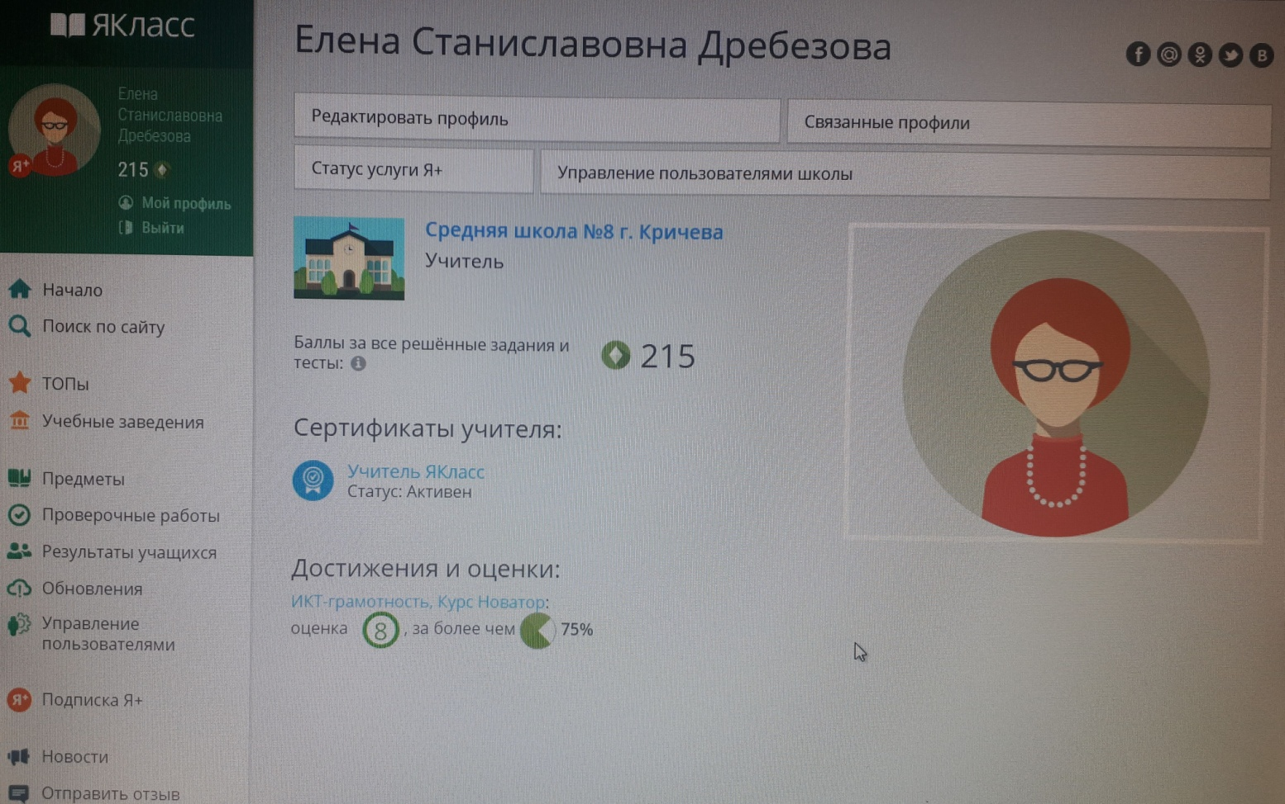

Приложение 3
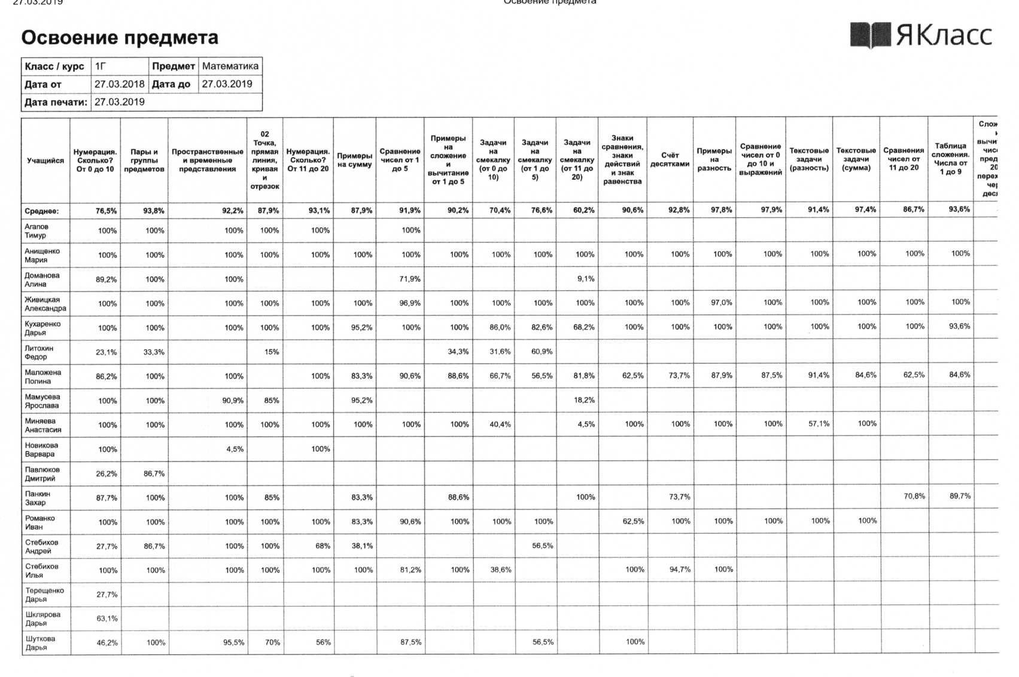

Приложение 4

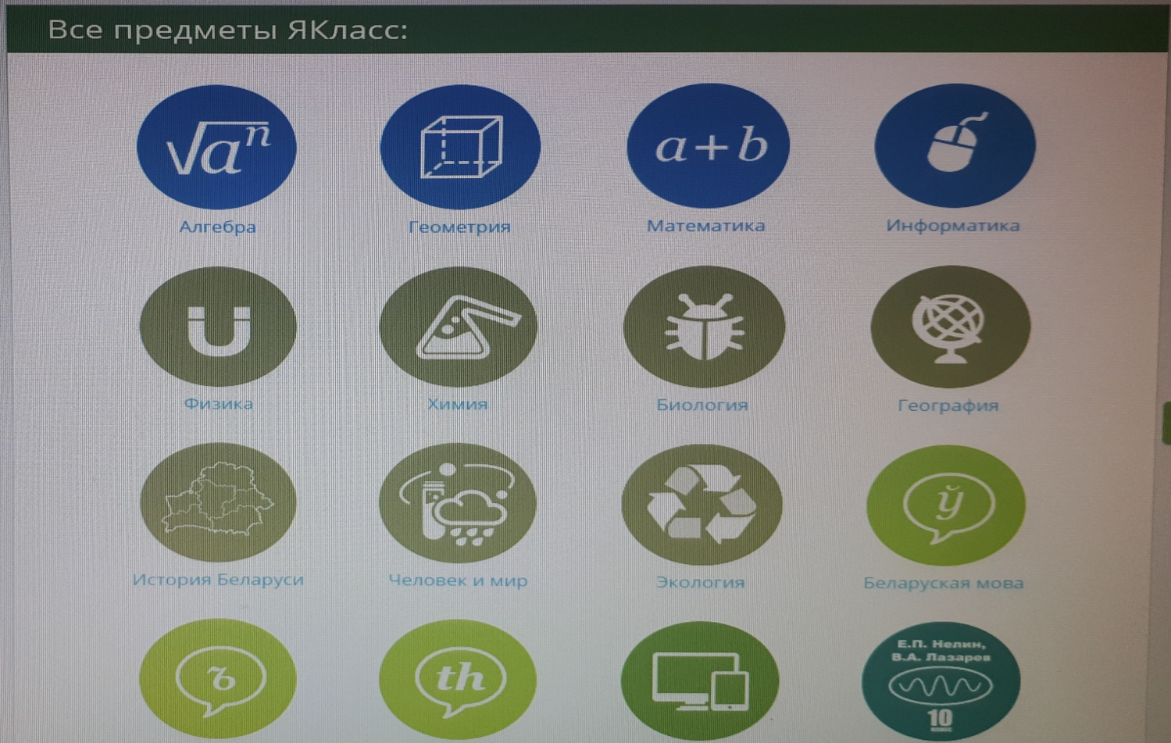

Приложение 5

